Инструкция по эксплуатации

Общие указания:
Перед работой с грифом рамкой проверьте:
- надежность закрепления втулок грифа;
- свободное вращение втулок грифа.

Порядок работы:
Наденьте необходимое количество дисков на втулку грифа симметрично с двух сторон. Закрепите диски замками. После работы уложите диски в стеллаж.

ПРАВИЛА ТРАНСПОРТИРОВКИ, эксплуатации И ХРАНЕНИЯ
Гриф должен храниться в складских помещениях, обеспечивающих сохранность изделия от механических повреждений, загрязнения и действия агрессивных сред.
При длительном хранении поверхности следует покрыть тонким слоем смазки.

Гарантийные обязательства
Изготовитель гарантирует соответствие изделия требованиям технических условий при соблюдении потребительских условий эксплуатации и хранения. Гарантийный срок эксплуатации – 12 месяцев со дня получения грифа изогнутого потребителем. Гарантийный ремонт производится только при наличии паспорта.

Сведения о рекламациях
В случае обнаружения дефектов и неисправностей изделия Потребитель имеет право предъявить рекламацию в течение 30 дней с момента получения изделия, а Изготовитель обязуется удовлетворить требования по рекламации в течение 30 дней с момента её получения.

Свидетельство о продаже

Дата _________ Подпись продавца_______________

Дата _________ Подпись покупателя________________

ООО «Пумори – Спорт»

Гриф рамка (D=50)

Паспорт – описание
Г10.000.000 ПС

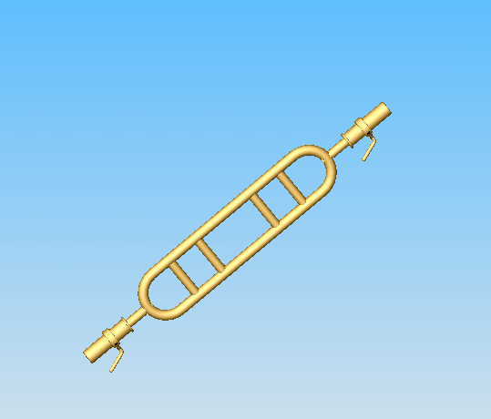

Россия, 620142, г. Екатеринбург, ул. Монтёрская, 3
Тел.: (343) 287-93-70; 287-93-80
E-mail:psp@pumori.ru
www.pumorisport.ru

Техническое описание

Техническое описание предназначено для ознакомления с конструкцией грифа рамки.
Оно содержит данные и сведения об устройстве изделия, необходимые для обеспечения его правильной эксплуатации

НАЗНАЧЕНИЕ

Гриф рамка, предназначен для тренировки мышц рук.

ТЕХНИЧЕСКИЕ ДАННЫЕ

Диаметр грифа, мм - 30
Длина, не более, мм - 1250
Наружной посадочный диаметр втулки грифа, мм - 49
Масса грифа, не более, кг - 15,0

УСТРОЙСТВО ИЗДЕЛИЯ

Гриф рамка представляет собой специально сборную конструкцию, состоящую из изогнутой сварной рамки (1), втулок (2), на которые надеваются диски, колец (3), фиксаторов (4). Гнутая рамка изготавливается из трубы Ø 33,5х3 мм.

Комплектность

1. Рамка - 1
2. Втулка - 2
3. Кольцо………………… - 2
4. Фиксатор………………. - 2

По согласованию сторон гриф может быть покрашен или хромирован (за дополнительную оплату).

Изготовитель оставляет за собой право на изменение конструкции, не ухудшающие эксплуатационные характеристики изделия.

3

4

2

1

СВИДЕТЕЛЬСТВО О ПРИЕМКЕ

Код изделия: Г10
соответствует техническим условиям конструкторской документации и признано годным для эксплуатации.

Приемку произвел ________________Дата выпуска _________
^{(роспись)}
Приемку произвел ________________Дата выпуска _________ ^{(роспись кладовщика ПС)}

